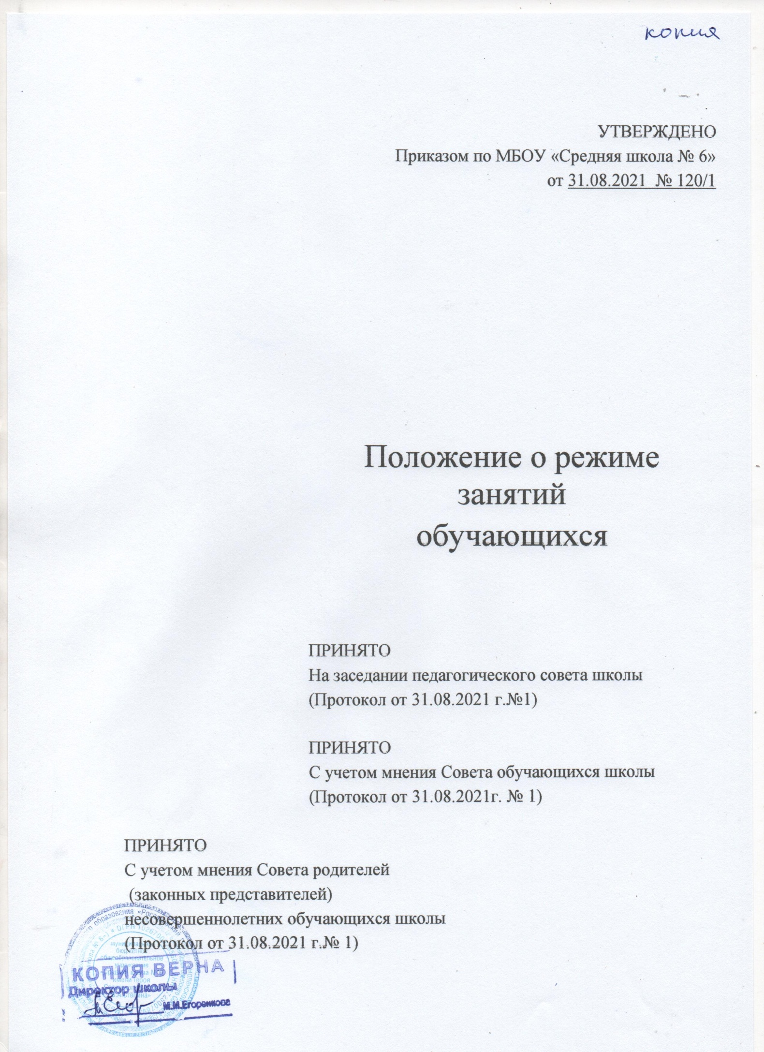

# Общие положения.

1.1. Настоящее положение о режиме занятий обучающихся в муниципальном бюджетном общеобразовательном учреждении «Средняя школа № 6 имени Героя Советского Союза В.А.Стёпина» разработано в соответствии с:

- Федеральным законом от 29.12.2012 № 273-ФЗ «Об образовании в Российской Федерации»;

- Приказом Министерства просвещения РФ от 31.05.2021 года № 286 «Об утверждении Федерального образовательного стандарта начального общего образования»;

- Приказом Министерства просвещения РФ от 31.05.2021 года № 287 «Об утверждении федерального образовательного стандарта основного общего образования»;

- Порядком организации и осуществления образовательной деятельности по основным общеобразовательным программам - образовательным программам начального общего, основного общего и среднего общего образования, утвержденным приказом Министерства просвещения РФ от 22.03.2021 № 115 (далее - Порядок №115);

- Постановлением Главного государственного санитарного врача РФ от 28.09.2020 №28 «Об утверждении санитарных правил СП 2.4.3648-20 «Санитарноэпидемиологические требования к организациям воспитания и обучения, отдыха и оздоровления детей и молодежи»» (далее - СП 2.4.3648-20);

- Постановлением Главного государственного санитарного врача РФ от 28.01.2021 №2 «Об утверждении санитарных правил и норм СанПиН 1.2.3685-21 "Гигиенические нормативы и требования к обеспечению безопасности и (или) безвредности для человека факторов среды обитания» (далее - СанПиН 1.2.3685-21);

- Уставом МБОУ «Средняя школа № 6»

1.2. Настоящее положение регулирует режим организации образовательного процесса и регламентирует режим занятий обучающихся МБОУ «Средняя школа

№ 6».

1.3.Настоящее Положение принимается на педагогическом совете Школы, утверждается приказом директора с учетом мнения Совета обучающихся школы, Совета родителей (законных представителей) несовершеннолетних обучающихся школы.

1.4.Текст настоящего положения размещается на официальном сайте Школы в сети Интернет.

# Режим занятий.

* 1. В МБОУ «Средняя школа № 6» (далее «Школа») организуется образовательный процесс в соответствии с календарным учебным графиком, согласно которому учебное и каникулярное время чередуется, учебным планом, расписанием учебных занятий, расписанием звонков.
  2. Учебный год в Школе, как правило, начинается 1 сентября и заканчивается в соответствии с календарным учебным графиком. Если 1 сентября приходится на воскресенье, то первый учебный день проводится в понедельник 2-го сентября.
  3. Учебный год делится в 1-9 классах на четыре четверти, в 10-11 классах-на два полугодия, которые отделяются друг от друга каникулами.
  4. Продолжительность каникул в течение учебного года - не менее 30 календарных дней, летом - не менее 8 недель. Минимальная продолжительность каникул – 7 календарных дней. Для обучающихся первых классов в течение учебного года устанавливаются дополнительные недельные каникулы в течение третьей недели февраля.
  5. Календарный учебный график, определяющий конкретные сроки начала и окончания учебных четвертей (полугодий) и каникул, разрабатывается и утверждается Школой ежегодно. Изменение в режиме работы школы определяется приказом директора школы в соответствие с нормативными - правовыми документами в случаях объявления карантина, приостановления образовательного процесса в связи с понижением температуры наружного воздуха.
  6. Школа работает по графику шестидневной рабочей недели с одним выходным днем.

**Режим занятий обучающихся:**

* + - 1-5 классы занимаются по графику пятидневной учебной недели;
    - 6-11 классы занимаются по графику шестидневной учебной недели.
  1. Учебные занятия организуются в одну смену.
  2. Расписание учебных занятий и т.п. составляется в строгом соответствии с требованиями санитарных правил СП 2.4. 3648-20 "Санитарно- эпидемиологические требования к организациям воспитания и обучения, отдыха и оздоровления детей и молодежи", утвержденных Постановлением Главного государственного санитарного врача РФ от 28.09.2020 N 28 и Постановлением Главного государственного санитарного врача РФ от 28.01.2021 №2 «Об утверждении санитарных правил и норм СанПиН 1.2.3685-21 "Гигиенические нормативы и требования к обеспечению безопасности и (или) безвредности для человека факторов среды обитания» (далее - СанПиН 1.2.3685-21).
  3. Продолжительность урока во 2–11-х классах составляет 45 минут.
  4. Обучение в 1 классе осуществляется с соблюдением следующих требований:
* учебные занятия проводятся по 5-дневной учебной неделе и только в первую смену,
* обучение в первом полугодии: в сентябре, октябре - по 3 урока в день по 35 минут каждый, в ноябре-декабре - по 4 урока в день по 35 минут каждый; в январе - мае - по 4 урока в день по 40 минут каждый,
* в середине учебного дня организуется динамическая пауза продолжительностью не менее 40 минут.
  1. Учебные занятия в Школе начинаются в 8 часов 15 минут. Проведение

«нулевых» уроков не допускается.

* 1. Расписание занятий должно предусматривать перерыв достаточной продолжительности для отдыха и питания обучающихся. Продолжительность перемен между уроками составляет 10 минут, после 2, 3, 4-го урока - по 20 минут.
  2. Горячее питание обучающихся осуществляется в соответствии с расписанием, утверждаемым на каждый учебный год приказом директора.

Классные руководители в соответствии с графиком дежурства, воспитатель ГПД сопровождают детей в столовую, присутствуют при приеме пищи детьми и обеспечивают порядок.

* 1. При реализации образовательных программ с использованием дистанционных образовательных технологий, электронного обучения расписание занятий составляется с учетом дневной и недельной динамики умственной работоспособности обучающихся и трудности учебных предметов. Обучение должно заканчиваться не позднее 18.00 часов. Продолжительность урока не должна превышать 40 минут.
  2. Двигательная активность обучающихся помимо уроков физической культуры (3 часа в неделю) в образовательном процессе обеспечивается за счет: физкультминуток, организованных подвижных игр на переменах, спортивного часа для детей, посещающих группу продленного дня, внеклассных спортивных занятий и соревнований, общешкольных спортивных мероприятий, дней здоровья, самостоятельных занятий физической культурой в секциях и клубах.
  3. Количество классов в Школе определяется в зависимости от числа поданных заявлений граждан и условий, созданных для осуществления образовательного процесса, с учетом санитарных норм.
  4. Школа вправе открывать по желанию и запросам родителей (законных представителей) при наличии соответствующих финансовых и иных условий группы продленного дня.
  5. Количество учащихся в классе определяется исходя из расчета соблюдения нормы площади на одного обучающегося, соблюдении требований к расстановке мебели в учебных помещениях, в том числе удаленности мест для занятий от светонесущей стены, требований к естественному и искусственному освещению.
  6. При наличии необходимых условий и средств для обучения возможно деление классов по учебным предметам на группы.
  7. Обучающиеся одного года обучения объединяются в учебные классы. Классы одного года обучения образуют учебную параллель и обозначаются в документации Школы номером, отражающим год обучения, и литерой.
  8. За каждым классом приказом директора ежегодно закрепляется классный руководитель из числа педагогических работников Школы.
  9. Организацию образовательного процесса осуществляют учителя, педагоги и специалисты в соответствии с перечнем обязанностей, установленных

«Должностной инструкцией».

* 1. Перед началом каждого урока подается звонок. По окончании урока учитель и обучающиеся выходят из кабинета. Классные руководители и учителя во время перемен дежурят по этажам и обеспечивают дисциплину, а также несут ответственность за поведение детей на всех переменах. Дежурство по школе педагогов, классных коллективов и их классных руководителей осуществляются в порядке, установленном локальным нормативным актом, и определяется графиком дежурств, составленным заместителем директора по учебной работе в начале учебного года и утвержденным директором школы.
  2. Категорически запрещается удаление обучающихся из класса, моральное или физическое воздействие на обучающихся. Категорически запрещается отпускать учеников с уроков на различные мероприятия (репетиции, соревнования) без разрешения администрации школы.
  3. Учитель, ведущий последний урок, выводит детей этого класса в раздевалку и присутствует там до ухода из здания всех учеников.
  4. Все обучающиеся 2-9 классов аттестуются по четвертям, 10-11 классов - по полугодиям. Оценивание уровня знаний, умений и навыков обучающихся и качества преподавания проводится в соответствии с Положением о формах, периодичности и порядке текущего контроля успеваемости и промежуточной аттестации обучающихся, Нормами отметок по учебным предметам, Положением о внутренней системе оценки качества образования.

# Режим внеурочной деятельности и дополнительного образования

* 1. Общий недельный объем внеурочной деятельности – не более 10 часов.
  2. Продолжительность перемены между урочной и внеурочной деятельностью должна составлять не менее 30 минут, за исключением обучающихся с ограниченными возможностями здоровья, обучение которых осуществляется по специальной индивидуальной программе развития.
  3. Часы, отведенные на внеурочную деятельность, организованы в формах, отличных от урочных, предусматривающие проведение общественно полезных практик, исследовательской деятельности, реализации образовательных проектов, экскурсий, походов, соревнований, посещений театров, музеев и иные формы.
  4. Режим внеурочной деятельности, дополнительного образования, организация воспитательного процесса в школе регламентируются расписанием занятий внеурочной деятельности, дополнительного образования, детских общественных объединений, работы группы продленного дня.
  5. Занятия по программам дополнительного образования планируются на дни с наименьшим количеством обязательных уроков, предусматривая между их началом и последним уроком перерыв продолжительностью не менее 20 минут.
  6. При проведении внеурочных занятий продолжительностью более академического часа организуются перемены - 10 минут для отдыха со сменой вида деятельности.
  7. Время проведения экскурсий, походов с детьми и т.п. устанавливается в соответствии с образовательной программой и планом работы школы. Проведение экскурсий, походов, выходов с детьми на внеклассные мероприятия за пределы школы разрешается только после издания соответствующего приказа директора школы. Ответственность за жизнь и здоровье детей при проведении подобных мероприятий несет учитель, воспитатель, который назначен приказом директора.